115 語文競賽本土語文情境式演說題目
閩南語 國小學生組 第1篇 「 鬥做家事」
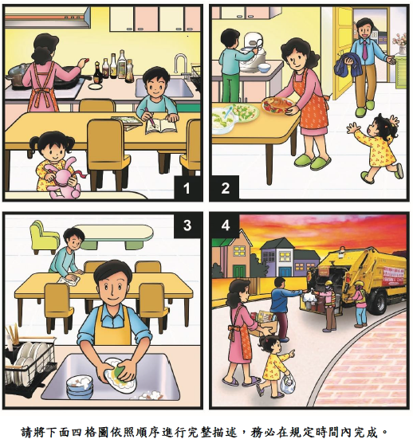

各位評判老師，各位同學，逐家好。我是編號第□號，今仔日，我欲佮逐家分享的是。
「三人若仝心烏塗變成金」每一个人攏愛共厝鬥相共，一定愛分擔爸母的辛苦，家庭才會幸福。
阮阿母無上班，佇厝顧阮小妹，我逐工欲暗仔放學轉來，伊攏會叫我佇飯桌仔頂寫功課。阮阿母那佇灶跤無閒攢暗頓，那教我寫功課。阮小妹會乖乖仔佇邊仔耍布尪仔，伊上佮意彼隻粉紅仔色的兔仔，伊講阿母足愛穿粉紅仔色的衫，伊上愛阿母。
我功課寫了，阿母嘛煮好矣。我共飯桌仔讓出來，閣緊去鬥添飯。阿母注重阮的營養，暗頓有魚有肉嘛有青菜，足豐沛。阿爸嘛拄好下班開門入來，小妹那叫那跳走去揣阿爸，阿爸嘛共雙手展開欲共抱。
食飽，我會共阿母鬥拭桌頂，像這款細項、我做會來的，一定歡歡喜喜鬥相共。鬥做家事毋但是對阿母的體貼，嘛是做運動喔！阿爸講雖然阿母無上班，毋過佇厝欲無閒的代誌足濟，伊逐擺都搶欲洗碗。恁看，洗規大疊嘛無咧驚，伊的工夫是無臭彈喔！
阿母嘛無通閒落來，伊遠遠聽著糞埽車來矣，就𤆬小妹去巷仔口擲糞埽，小妹鬥捾細包的，阿母捀大箱的資源回收，厝邊嘛有人出去倒糞埽，逐家會共辛苦的清潔隊說多謝。阿母講伊足多謝阮共鬥做厝裡的工課，伊足幸福的。
我分享到遮，多謝逐家。

